Rapport : Porte-monnaie-citoyen

Lien GIT : <https://git.cg.helmo.be/e160590/porte_monnaie_citoyen/>

Schéma d’architecture

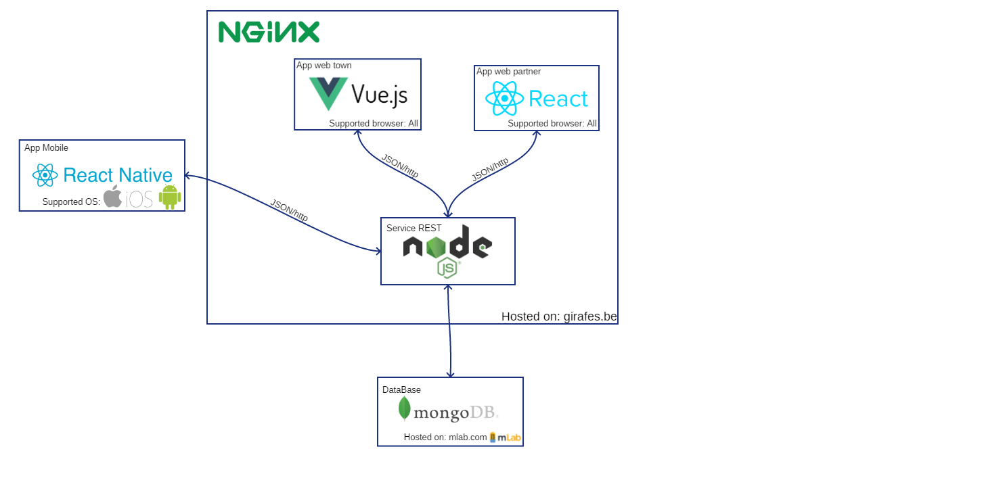

(Notre schéma n’a pas été modifié)

Le service REST

Url : <https://pmc.girafes.be/api>

Hébergeur : girafes.be (OVH)

Structure des URLs :

* /citizen [GET => récupère tous les citoyens, POST => crée un citoyen, PUT => modifie un citoyen]
  + /:id [GET => récupère le citoyen ‘id’, DELETE => supprime le citoyen ‘id’]
  + /payment/:id [GET => récupère les paiements du citoyen ‘id’]
  + /connection [POST => connecte un citoyen]
* /partner [GET => récupère tous les partenaires, POST => crée un partenaire, PUT => modifie un partenaire]
  + /accepted [GET => récupère les partenariats acceptés]
  + /:id [GET => récupère le partenaire ‘id’, DELETE => supprime le partenaire ‘id’]
  + /deal/:id [GET => récupère les deals du partenaire ‘id’]
  + /event/:id [GET => récupère les évènements du partenaire ‘id’]
  + /connection [POST => connecte un partenaire]
* /town [GET => récupère toutes les communes, POST => crée une commune, PUT => modifie une commune]
  + /:id [GET => récupère la commune ‘id’]
  + /partner/:id [GET => récupère les partenaires de la commune ‘id’]
  + /citizen/:id [GET => récupère les citoyens de la commune ‘id’]
  + /event/:id [GET => récupère les évènements de la commune ‘id’]
  + /event/request/:id [GET => récupère les demandes d’évènement de la commune ‘id’]
  + /partner/request/:id [GET => récupère les demandes de partenariat de la commune ‘id’]
  + /connection [POST => connecte une commune]
* /payment [GET => récupère tous les paiements, POST => crée un paiement]
  + /:id [GET => récupère le paiement ‘id’]
* /deal [GET => récupère tous les deals, POST => crée un deal, PUT => modifie un deal]
  + /:id [GET => récupère le deal ‘id’, DELETE => supprime le deal ‘id’]
* /event [GET => récupère tous les évènements, POST => crée un évènement, PUT => modifie un évènement]
  + /:id [GET => récupère l’évènement ‘id’, DELETE => supprime l’évènement ‘id’]
* /participation [GET => récupère tous les participations, POST => crée une participation]
  + /citizen/:id [GET => récupère toutes les participations du citoyen ‘id’]
  + /event/:id [GET => récupère toutes les participations de l’évènement ‘id’]
  + /complete/:id [POST => complète une participation]

Organisation du projet :

Dossier ‘models’ contient les modèles de la BD  
 Dossier ‘routes’ contient les routes du service REST  
 Fichier ‘server.js’ est le fichier de départ du serveur  
 Fichier ‘passport.js’ contient les configurations de la sécurité du REST

Technologies utilisées :

Node/Express avec les librairies :

body-parser, emailjs, express-session, generate-password, mongoose, passport, passport-local, password-hash, session-file-store, socket.io, uuid

Application Town (Admin)

Url : <https://admin.pmc.girafes.be>

Logins :

Nom du compte : Liège

Mot de passe : azerty

Hébergeur : girafes.be (OVH)

Organisation du projet :

Dossier ‘src’ contient les dossiers de l’application.

Dossier ‘pages’ contient les pages web et les composants web dans le dossier ‘component’.

Dossier ‘reducers’ contient les reducers utilisés par ‘Redux’.

Dossier ‘actions’ contient les actions utilisées par ‘Redux’.

Fichier ‘store.js’ contient le store utilisé par ‘Redux’.

Fichier ‘server-info.js’ contient les configurations pour communiquer avec le service REST.

Fichier ‘App.js’ contient le routage de l’application.

Fichier ‘index.js’ est le fichier de départ de l’application.

Technologies utilisées :

React avec les librairies :

Bootstrap, JQuery, Moment, Popper.js, react-redux, react-router-dom, react-scripts, redux, redux-thunk, socket.io-client

Application Partner

Url : <https://pmc.girafes.be>

Logins :

Email : basttien97@gmail.com

Mot de passe : azerty

Hébergeur : girafes.be (OVH)

Organisation du projet :

Dossier ‘src’ contient les dossiers de l’application.

Dossier ‘components’ contient les pages web de l’application et les composants web.

Dossier ‘store’ contient les fichiers pour le fonctionnement du store ‘Vuex’.

Fichier ‘main.js’ contient le routage de l’application et est le fichier de départ de l’application.

Technologies utilisées :

VueJS avec les librairies :

Moment, qrcode.vue, socket.io-client, vue-router, vuex

Application mobile

Logins :

Email : [arnaud.ruell@gmail.com](mailto:arnaud.ruell@gmail.com)

Mot de passe : azerty

Organisation du projet :

Dossier ‘views’ contient les pages de l’application et les composants de ces pages.

Dossier ‘reducers’ contient les reducers utilisés par ‘Redux’.

Dossier ‘actions’ contient les actions utilisées par ‘Redux’.

Fichier ‘server-info.js’ contient les configurations pour communiquer avec le service REST.

Fichier ‘store.js’ contient le store utilisé par ‘Redux’.

Technologies utilisées :

React-native avec les librairies :

expo, react-native-camera, react-native-datepicker, react-native-geocoding, react-native-maps, react-native-qrcode-scanner, react-navigation, react-navigation-addons-seb, react-redux, redux, redux-thunk, socket.io-client

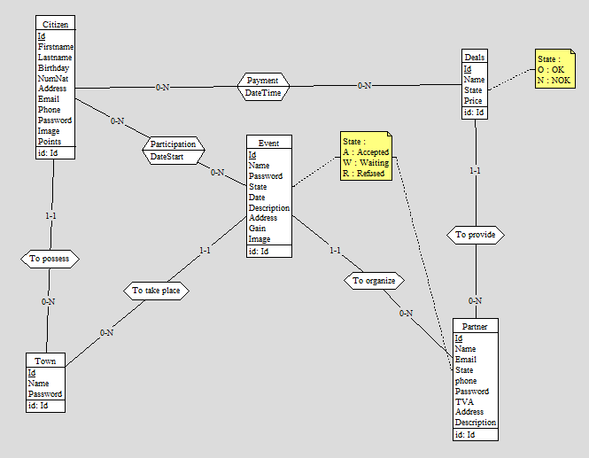Schéma base de données

Rôles :

Bastien : Backend et mise en place des stores

Arnaud : Frontend et mise en place de la sécurité sur le service Rest

Informations pertinentes :

Les deux applications web sont single-page. Faire un refresh ramène donc vers la page d’accueil.

Ne pas se connecter en même temps aux deux sites web sur le même navigateur.